新 书 推 荐
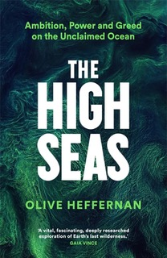
中文书名：《公海》
英文书名：THE HIGH SEAS
作 者：Dr Olive Heffernan
出 版 社：Profile
代理公司：PEW /ANA/Lauren
页 数：322页
出版时间：2024年5月
代理地区：中国大陆、台湾
审读资料：电子稿
类 型：科普/环保

内容简介：

在地理知识上看，你会知道海洋覆盖了地球表面的百分之七十以上。这些海域的三分之二是公海，即不在任何领海范围之内。在很大程度上，公海没有受到管制，公海的资源被认为是人类的共同财产——毫无例外地，所有人都可以自由地开发使用这些资源。

当然，公海长期以来因其贸易路线或鱼类资源一直招来不断的竞争，而我们生活在一个动荡变化的时代。

首先，我们正在目睹 ‘蓝色淘金热’ (‘blue gold rush)的初现，矿业公司正密切注视着遍布海床的似乎取之不尽的金属储量，生物勘探者在试图增加大约三万种抗生素和药品，例如齐多夫定（用于治疗艾滋病的药）AZT，这些都来源于海洋中的资源。

与此同时，地质工程师们正在设计阻止冰川和冰原侵蚀的大型项目，以争分夺秒地对抗气候变化，而自然资源保护主义者正计划建立保护区，以帮助补充已经减少了百分之五十的全球鱼类资源。

再加上希望重写海洋法的各个联合国机构，以及计划停止奴隶制和其他犯罪的国际警察机构，你就会意识到公海是人类的新尚待开发的领域边疆疆域。需要做的事情还有很多很多。

《公海》（THE HIGH SEAS）是为了后代，为保护我们的地球——保护其生物多样性和气候——的这个大故事的一部分。这本书将回顾公海勘探和开发的历史，用这些故事来想象这片辽阔的海洋如何已经变成一个自由掠夺、不受管制的领土，海洋生物得不到、非法活动没有受到应有惩罚。

《公海里的新海盗》深入探讨深海探险，把现在保护主义者正在努力拯救的独特而美妙的地方活灵活现地展示给读者，研究我们在保护南极洲方面的成功如何为保护公海铺平道路，并我们如何更广泛地对待共同遗产制定一副蓝图。

作者简介：

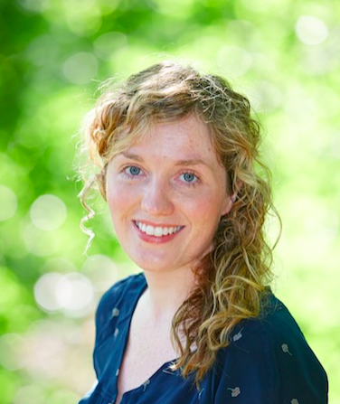
奥利夫·赫芬南（Olive Heffernan），科学记者，为各种期刊杂志报道海洋和气候变化问题。奥利夫主要为《自然》（Nature）、《科学美国人》（Scientific American）和《新科学家》（New Scientist）等科学杂志撰稿，她的作品还发表在《卫报》（Guardian）、《英国广播公司杂志》（BBC magazines）、《沙龙杂志》（Salon）、《国家地理新闻》（National Geographic News）和《耶鲁环境360》（Yale Environment 360）上。

奥利夫·赫芬南在伦敦《自然》杂志担任编辑五年，六年前，他决定成为自由职业者。在《自然》杂志期间，奥利夫创办了“自然气候变化报告”网站和“气候反馈”博客，这是《卫报》“环境网络”栏目的一部分。奥利夫也是《自然气候变化》（Nature Climate Change）研究杂志的创始人、总编辑，该杂志现在是世界上最转引率最高的环境研究杂志。

奥利夫·赫芬南也是《海洋科学家》（The Marine Scientist）杂志的主编，在广播和播客方面经验丰富。在从事新闻工作之前，奥利夫是英国的一位渔业科学家，她在大西洋东北部（Northeast Atlantic）研究关于鳕鱼过度捕捞情况。

作为一名皇家特许海洋科学家，奥利夫获得了鲍勃·巴顿海洋新闻纪念奖（Bob Barton Memorial Prize），她曾经是伍兹霍尔海洋研究所（Woods Hole Oceanographic Institution）的伍兹霍尔海洋研究所新闻研究员。《公海里的新海盗：争分夺秒保卫地球最后一片净土》是奥利弗撰写的第一部书籍。

感谢您的阅读！
请将反馈信息发至：版权负责人
Email：Rights@nurnberg.com.cn
安德鲁·纳伯格联合国际有限公司北京代表处
北京市海淀区中关村大街甲59号中国人民大学文化大厦1705室, 邮编：100872
电话：010-82504106, 传真：010-82504200
公司网址：http://www.nurnberg.com.cn
书目下载：http://www.nurnberg.com.cn/booklist_zh/list.aspx
书讯浏览：http://www.nurnberg.com.cn/book/book.aspx
视频推荐：http://www.nurnberg.com.cn/video/video.aspx
豆瓣小站：http://site.douban.com/110577/
新浪微博：安德鲁纳伯格公司的微博_微博 (weibo.com)
微信订阅号：ANABJ2002


